Московский государственный технический
университет им. Н.Э. Баумана.

Факультет «Информатика и управление»

Кафедра ИУ5. Курс «Основы программирования»

Отчет по лабораторной работе №7
«Обработка символьных строк»

Выполнил: |  | Проверил:
студент группы ИУ5-14Б |  | преподаватель каф. ИУ5
Байдаков В.М |  | Аксенова М.В
Подпись и дата: |  | Подпись и дата:

Москва, 2023 г.

Постановка задачи

Провести кодирование и декодирование текста (массива символов) при помощи кода Цезаря с переменным сдвигом по таблице ASCII-кодов. Величина сдвига для каждой позиции в исходном тексте - сумма (по модулю 256) кодов символов слова кодового блокнота, стоящего в блокноте на той же позиции. Если кодовый блокнот имеет слов меньше, чем количество символов в исходном тексте, то по исчерпании слов в нём перейти к первому слову и продолжить. (На основе кодового блокнота целесообразно сначала сформировать по заданному правилу целочисленный массив ключей, который затем использовать при кодировании. Эти действия оформить в виде отдельной функции.)
Исследовать повторяемость символов в закодированном тексте (сколько каких кодов одного и того же исходного символа получено) в зависимости от кодового блокнота и длины исходного текста. Результаты исследования представить в виде таблицы (продумать формат таблицы). Исследование и вывод таблицы результатов следует выполнять в режиме диалога, последовательно вычисляя и выводя результаты для запрашиваемого символа. Статистические данные хранить в массиве int stat[256], Для большей достоверности статистических результатов в качестве исходного текста и кодового блокнота использовать текстовые файлы размером около 1 Кбайта.

Разработка алгоритма

int* KeyFill(int& KeyLen) – принимает адрес на целочисленную переменную, кол-во слов в ключе (для последующего использования в кодировке), считает слова в key.txt и возвращает массив из KeyLen элементов, в каждом из которых сумма численных значений символов некоторого слова.

Char s[60] – массив символов, переменная для хранения слова что будет записано в массив ke
char ch – символьная переменная для цикла for что считает кол-во слов
int I – целочисленная переменная, для заполнения массива ke
ifstream key – переменная для работы с файлом key.txt
int temp_key – целочисленная переменная для подсчета суммы численных значений символов одного слова

void Encoding(char* Exceptions, int* ExceptionsIndex, int stat[256][256], int KeyLen, int* ke) – принимает массив исключений и массив их индексов(для обхода 26го символа, EOF), двумерный массив целых чисел для вывода статистики, кол-во слов в массиве ключей и сами ключи — Keylen и ke соответственно

ifstream source - переменная для работы с файлом source.txt
ofstream encoded - переменная для работы с файлом encoded.txt
char ch – символьная переменная, хранит текущий обрабатываемый символ
int y – целочисленная переменная для заполнения массива исключений
int x – целочисленная переменная, хранит численное значение ch для более краткой записи кода
int i - целочисленная переменная для заполнения массива исключений

void Decoding(char* Exceptions, int* ExceptionsIndex, int* ke, int KeyLen) - принимает массив исключений и массив их индексов(для обхода 26го символа, EOF), массив ключей и их кол-во для раскодировки.

Char ch – символьная переменная, хранит текущий обрабатываемый символ
ifstream encoded - переменная для работы с файлом encoded.txt
ofstream decoded - переменная для работы с файлом decoded.txt

int I – целочисленная переменная, индекс обрабатываемого символа
int y – целочисленная переменная,следующий индекс исключения что должен быть записан без декодирования

void Stats(int stat[256][256]) — принимает двумерный массив целых чисел и выводит его в файл в понятном пользователю виде

bool exis – проверяет есть ли данный символ в статистике (stat) и если нет то не выводит его данные
ofstream st - переменная для работы с файлом stat.txt

Блок-схемы

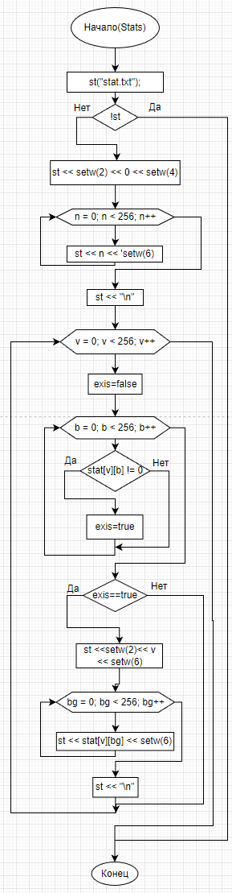
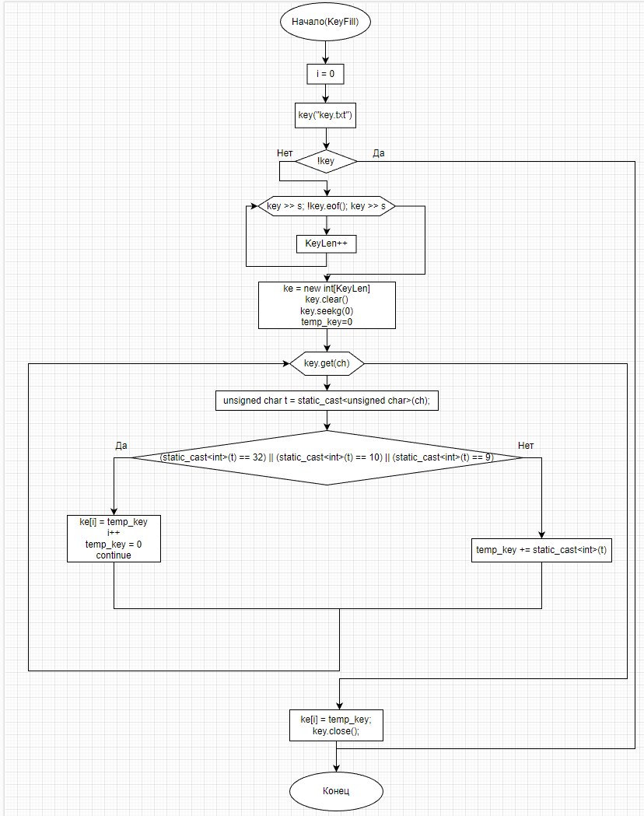

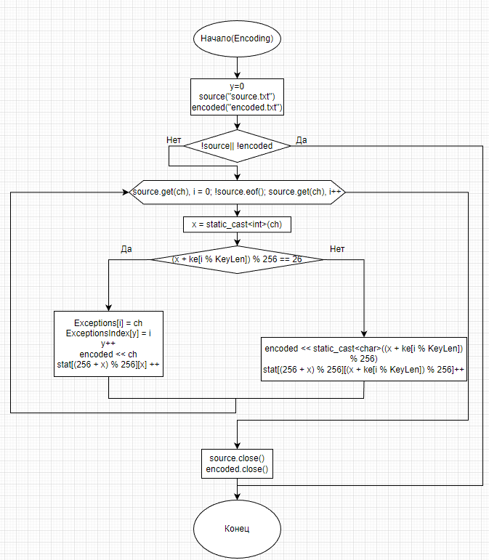

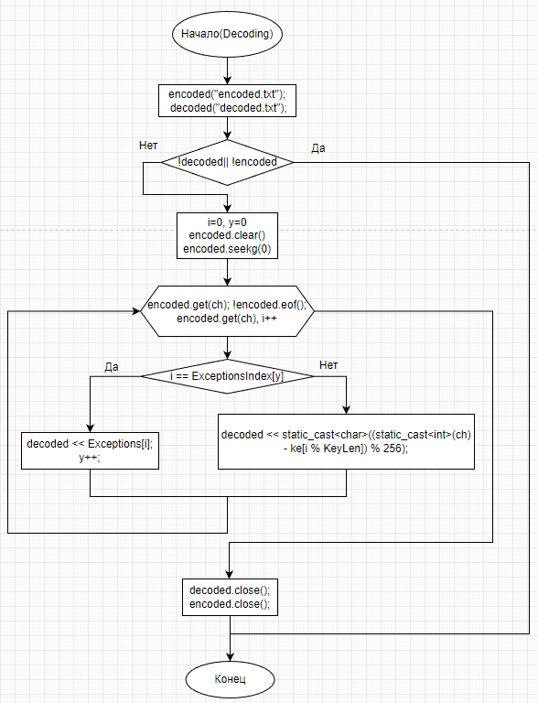

Текст программы

funcs.cpp

#include "h.h"

using namespace std;

int *KeyFill(int &KeyLen)
{
char s[60];
char ch;
int i = 0;
ifstream key("key.txt");
if (!key)
{
return 0;
}
for (key >> s; !key.eof(); key >> s)
{
KeyLen++;
}
int *ke = new int[KeyLen];
key.clear();
key.seekg(0);

int temp_key = 0;
while (key.get(ch))
{
unsigned char t = static_cast<unsigned char>(ch);
if ((static_cast<int>(t) == 32) || (static_cast<int>(t) == 10) || (static_cast<int>(t) == 9))
{
ke[i] = temp_key;
i++;
temp_key = 0;
continue;
}
else
{
temp_key += static_cast<int>(t);
}
}
ke[i] = temp_key;
key.close();

return ke;
}

void Encoding(char *Exceptions, int *ExceptionsIndex, int stat[256][256], int KeyLen, int *ke)
{
char ch;
int y = 0;
int x;
ifstream source("source.txt");

ofstream encoded("encoded.txt");
if (!source || !encoded)
{
return;
}

int i;
for (source.get(ch), i = 0; !source.eof(); source.get(ch), i++)
{
x = static_cast<int>(ch);
if ((x + ke[i % KeyLen]) % 256 == 26)
{

Exceptions[i] = ch;
ExceptionsIndex[y] = i;
y++;
encoded << ch;
stat[(256 + x) % 256][x]++;
}
else
{
encoded << static_cast<char>((x + ke[i % KeyLen]) % 256);
stat[(256 + x) % 256][(x + ke[i % KeyLen]) % 256]++;
}
}
source.close();
encoded.close();
}

void Decoding(char *Exceptions, int *ExceptionsIndex, int *ke, int KeyLen)
{
char ch;
ifstream encoded("encoded.txt");
ofstream decoded("decoded.txt");
if (!decoded || !encoded)
{
return;
}
int i = 0, y = 0;
encoded.clear();
encoded.seekg(0);
for (encoded.get(ch); !encoded.eof(); encoded.get(ch), i++)
{
if (i == ExceptionsIndex[y])
{
decoded << Exceptions[i];
y++;
}
else
{
decoded << static_cast<char>((static_cast<int>(ch) - ke[i % KeyLen]) % 256);
}
}
decoded.close();
encoded.close();
}

void Stats(int stat[256][256])
{
bool exis;
ofstream st("stat.txt");
if (!st)
{
return;
}
st << setw(2) << 0 << setw(4);
for (int n = 0; n < 256; n++)
{
st << n << ' ';
}
st << "\n";
for (int v = 0; v < 256; v++)
{
if (v == 63 || v == 191 || v == 239)
{
continue;
}
exis = false;
for (int b = 0; b < 256; b++)
{

if (stat[v][b] != 0)
{
exis = true;
}
}
if (exis == true)
{
st << v << ' ';
for (int bg = 0; bg < 256; bg++)
{
st << stat[v][bg] << ' ';
}
st << "\n";
}
}
}
main.cpp

#include "h.h"

using namespace std;
int main() {
system("chcp 1251");
int stat[256][256] = { 0 };
int KeyLen = 1;
int* ke = KeyFill(KeyLen);
char* Exceptions = new char[1000];
int* ExceptionsIndex = new int[500];
Encoding(Exceptions, ExceptionsIndex, stat, KeyLen, ke);
Decoding(Exceptions, ExceptionsIndex, ke, KeyLen);
delete[] Exceptions;
delete[] ExceptionsIndex;
delete[] ke;
Stats(stat);
return 0;
}

Анализ результатов

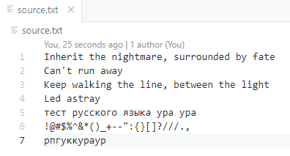
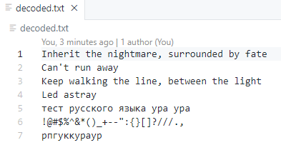

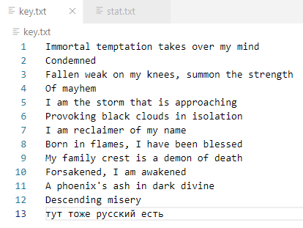



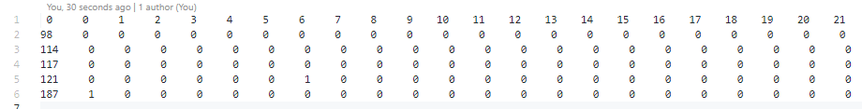
тест на слове bury в source для более наглядного подтверждения верной работы программы

